Добрый день!
Приглашаем вас 11-13 ноября на XVII Красноярский городской форум, в рамках которого пройдут экспертные и дискуссионные события образовательного трека «Человеческий капитал. Муниципальное измерение».
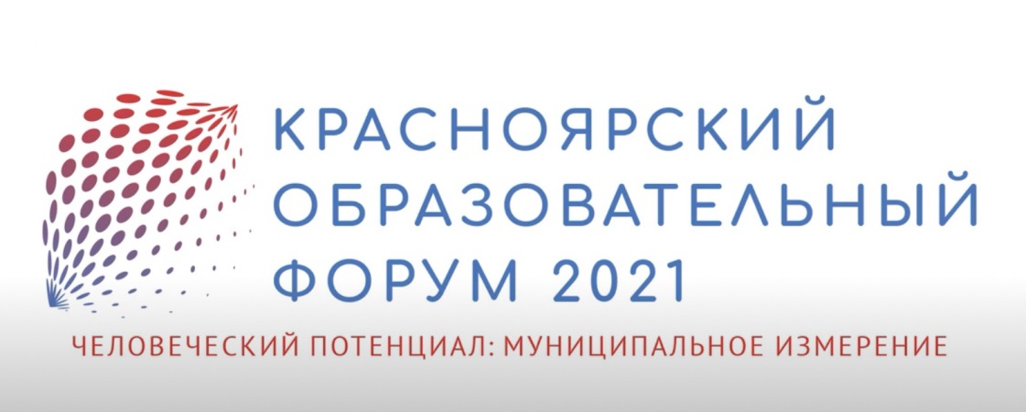
События форума станут переговорной площадкой для российских и международных экспертов в области синхронного развития всех сфер жизнедеятельности города: инфраструктуры, экономики, образования, культуры, сферы услуг, общества.
Красноярск - генератор новых модельных образцов и механизмов образовательных технологий и образовательной политики Енисейской Сибири. Уже сегодня в жизнь города вошли такие проекты как:
- «Образование - открытая система» (продвижение управляющих советов, развитие сообществ, воспитание личностей с активной гражданской позицией)
- Развивающее образование (особая технология обучения - выход за пределы урока, открытая образовательная сред)
- Смешанное обучение
- Расшколивание (городское образовательное пространство как механизм индивидуализации образования, интеграция основного и дополнительного образования)
- Полилингвальное дошкольное образование
- Пространство детских проб и деятельности
- Новые образовательные и социокультурные экосистемы («Столбы», «Роев ручей»)
В совместной работе с педагогами и школьниками в событиях образовательного трека примут участие ведущие российские и международные эксперты в сфере образования, руководители и представители Академии «Просвещения», Института управления образованием Российской академии образования, Департамента образования и науки города Москвы, ректоры МГПУ и БГУ, координаторы ключевых федеральных проектов.

По результатам работы форума планируется создание творческих продуктов школьников и педагогов города Красноярска, новых замыслов образовательных программ, проектов по использованию образовательных ресурсов города, сетевых кейсов, моделей сопровождения различных видов детских активностей.
Полная программа событий доступна на сайте форума kof24.ru
Регистрация на онлайн-площадки трека образования «Человеческий капитал. Муниципальное измерение»
Регистрация на Форум
Институт «Эврика»

